6 самых полезных продуктов для сердца
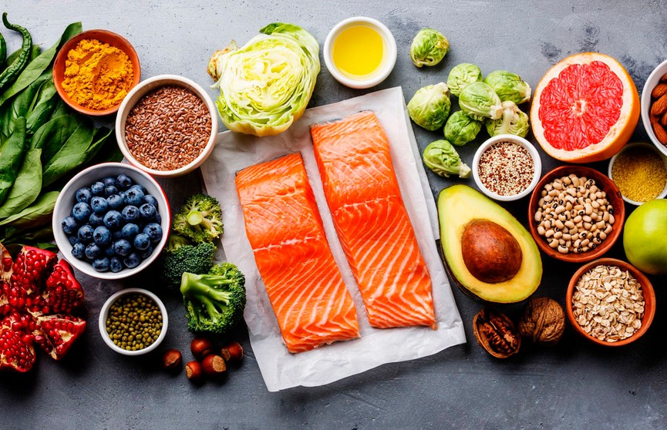
6 продуктов, регулярное потребление которых положительно скажется на работе сердца и сосудов.
По мнению специалистов, в первую очередь в рацион нужно включить свежие фрукты и овощи. Съедать нужно не менее 400 граммов в сутки.
1. Овощи
По словам кардиолога, следует покупать морковь, огурцы, помидоры и другие овощи. Однако картофель лучше есть как можно реже. Дело в том, что нём много крахмала, но мало клетчатки.
2. Фрукты
Из фруктов стоит исключить виноград. Он содержит большое количество глюкозы. Также следует не злоупотреблять бананами. С одной стороны, в них много углеводов, которые быстро повышают уровень той же глюкозы в крови, однако с другой, они содержат много калия.
3. Морская рыба
Для сердца и сосудов очень полезна морская рыба, особенно из северных морей. Её следует употреблять, как минимум, два-три раза в неделю. В идеале - пять-шесть раз.
4. Орехи
В список полезных продуктов для сердца также вошли орехи, такие как грецкие, кешью, арахис, кедровые.
5. Оливковое масло
Оливковое масло содержит в себе очень важные для организма Омега-3 и Омега-6 жирные кислоты. Они активно участвуют в регуляции обмена холестерина.
6. Горький шоколад
Здесь имеется в виду шоколад с более чем 70% содержанием какао. Он положительно влияет на работу сердечно-сосудистой и нервной систем. Безопасно для фигуры можно употреблять 20-30 граммов горького шоколада в день.

Жих Н.И. врач общей практики УЗ «Дятловская ЦРБ»

